RP Darmstadt
Per E-Mail über
http://flussgebiete.hessen.de/nc/formulare/formular-stellung-nehmen.html

Erster Beigeordneter
Aktenzeichen: WRRL
Bearbeiter: Alexander Böhn
Telefon: (0 61 82) 78 09 - 21
Telefax: (0 61 82) 655 93
E-Mail: aboehn@hainburg.de

Datum: 06. Juni 2015

Stellungnahme des Gemeindevorstandes der Gemeinde Hainburg zu den Feststellungen zur Weiterentwicklung bzw. Fortschreibung des Bewirtschaftungs- und Maßnahmenprogrammes für die Jahre 2015 – 2021 zur Umsetzung der Wasserrahmenrichtlinie (WRRL).

Sehr geehrte Damen und Herren,

anbei übersende ich Ihnen fristgerecht die o.g. Stellungnahme des Gemeindevorstandes der Gemeinde Hainburg zur Weiterentwicklung bzw. Fortschreibung des Bewirtschaftungs- und Maßnahmenprogrammes für die Jahre 2015 – 2021 zur Umsetzung der Wasserrahmenrichtlinie

Maßnahmen am Wasserkörper Main:
(Maßnahmen-Steckbrief zur Gewässerstruktur sortiert nach Kommunen für die Gemeinde Hainburg Seiten 2-5)
Hierzu ist festzustellen, dass der überwiegende Teil des Geländes am Wasserkörper, auf dem Maßnahmen vorgeschlagen werden, nicht im Besitz der Kommune ist und somit eine Umsetzung seitens der Kommune nur sehr begrenzt bzw. nicht möglich ist. Hier ist vielmehr der Eigentümer des Gewässers die Bundesrepublik Deutschland als Träger von Maßnahmen und auch für die Unterhaltung der Bundeswasserstraße gefragt. Die punktuelle Unterstützung der Gemeinde ist hier sicherlich möglich, aber auch aufgrund der hohen geschätzten Kosten eine Umsetzung seitens der Kommune nicht möglich. Wir bitten die Kostenanteile unserer Kommune in diesem Bereich zu streichen.

Maßnahmen am Wasserkörper Bachgraben:
(Maßnahmen-Steckbrief zur Gewässerstruktur sortiert nach Kommunen für die Gemeinde Hainburg Seite 6)
Grundsätzlich möchten wir zu dem Wasserkörper Bachgraben im Bereich unserer Gemarkung anmerken, dass es sich hier um ein Gewässer handelt, an welches deutlich differenziertere Anforderungen zu stellen sind. Deswegen verschließen wir uns nicht vor Maßnahmen dort, wo sie machbar und auch sinnvoll sind, bitten aber die Restriktionen und auch die finanzielle Belastung durch solche Maßnahmen für eine kleine Kommune zur Kenntnis zu nehmen.

- Maßnahmennummer 64740
Die Kommune besitzt hier nur geringes Gelände (i.d.R. Gewässerparzelle), so dass eine Herausbildung einer Auenstruktur kaum möglich erscheint, zudem dient dieser Bereich als Regenwasserabfluss und ist im Überschwemmungsbereich des Mains. Zudem ist der Bereich des Bachgrabens in diesem Bereich stark verändert als technisches Gerinne und zum Teil mit einer betonierten Sohle vorhanden. Zudem befinden sich große Teile des Bereichs im Bereich von Bebauungsplänen.

- Maßnahmennummer 64750
Hier ist an eine Sukzessionsfläche in Bereichen der Teilstrecke 247792_ab15 bis 247792_ab_24, angedacht, in der der Gemeinde Grundbesitz zur Verfügung steht. Hier wurden bereits artfremde Gehölze entfernt.
- Maßnahmennummer 64764
Die Kommune besitzt hier nur geringes Gelände (i.d.R. Gewässerparzelle)

- Maßnahmennummer 64786
Die ist in Teilbereichen der Teilstrecke 247792_ab15 bis 247792_ab_24 angedacht.

- Maßnahmennummer 156608
Diese Maßnahme halten wir für nicht sinnvoll, da wir in den vergangenen Jahren festgestellt haben, dass der obere Bereich (Oberhalb 247792_ab_24) in den warmen Sommermonaten trocken fällt und somit die aufwandernden Fische qualvoll sterben würden. Gleiches gilt nach unserem Ermessen auch für den Makrozobenthos, da dieser i.d.R. noch unmobiler ist. In den Sommermonaten wird der Bachgraben unterhalb dieser Stelle i.d.R. durch den vorhandenen Grundwasserzufluss gespeisst (Siehe Bilder als Anlage).

- Maßnahmennummer 156610
Siehe Antwort zu 156608

Stellungnahme zum Wasserkörper Hellenbach
Die getrennte Bewertung des Hellenbaches ist festzustellen. Die Gemeinde Hainburg wird ihre Renaturierungsmassnahme in Abstimmung mit der unteren Wasserbehörde durchführen. Die Ausarbeitung des vom Landes Hessen beauftragen Büros ist zunächst abzuwarten. Eine Stellungnahme ist zurzeit nicht erforderlich. Die Renaturierungsmassnahme sollte in Abstimmungen mit der unteren Wasserbehörde zurückgestellt werden, bis hier die Ausarbeitungen vorliegen. Hier ist zudem auch anzumerken, dass Teile des Hellenbaches im Sommer trocken fallen und die lineare Durchgängigkeit vermutlich vernachlässigbar ist. Aus unserer Sicht ist seitens der Kommune zurzeit nichts zu Veranlassen.

Grundsätzliche Stellungnahme
Grundsätzlich ist festzustellen, dass die Kommune Investitionen in diesen Größenordnungen im Bereich der Wasserkörper aus eigener Kraft nicht aufbringen kann. Zurzeit sehen wir uns allein durch eine angemessene Pflege schon am Rande unserer personellen und finanziellen Leistungsfähigkeit.

Mit freundlichen Grüßen

Alexander Böhn
Erster Beigeordneter

Anlage 1
Bilder des trockengefallenen Bereichs
Bild 1:
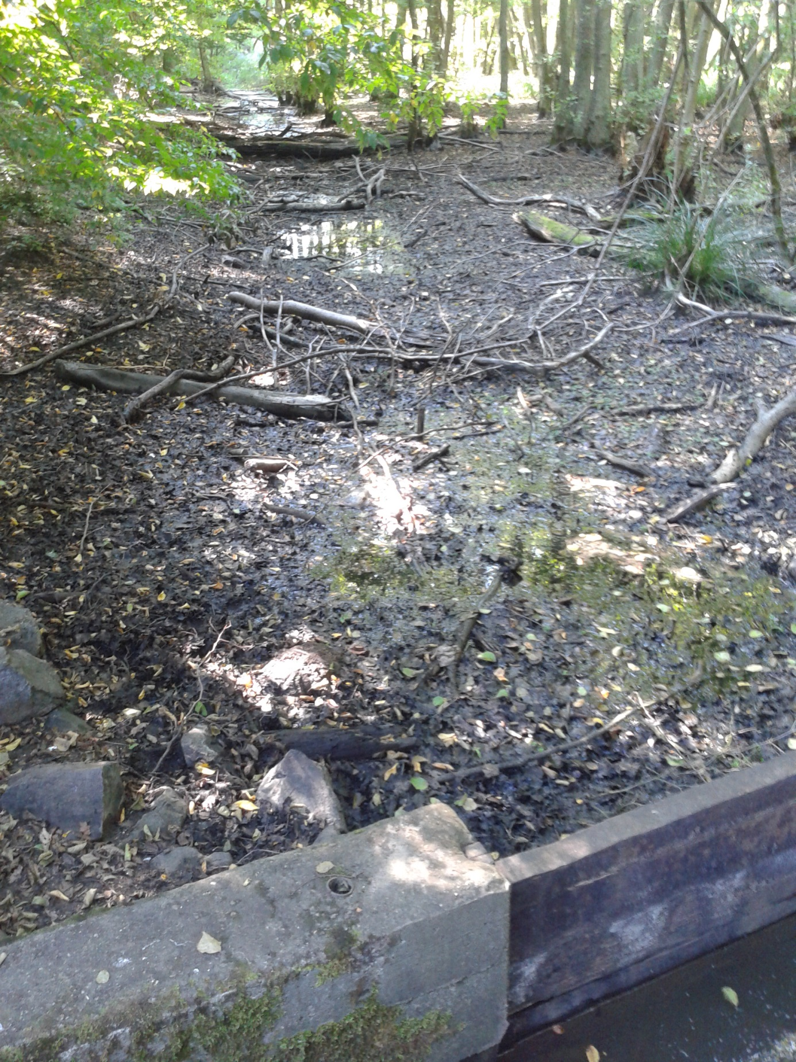

Bild 2:
